Available online at

**EDUSAINS**

*Center For Science Education*

Journal homepage : http://journal.uinjkt.ac.id/index.php/edusains

**EDUSAINS Volume 11 Nomor 02 Tahun 2019**

**Research Article**

***DEVELOPMENT* E-MODUL *BASED ON MOODLE IN HYDROCARBON MATTER***

**Siti Nurjannah Iswandari1, Jimmi Copriady2, Asmadi M Noer3, Sri Wilda Albeta4**

1,2,3,4Pendidikan Kimia , FKIP, Universitas RiauTop of Form

[jimmi.c@lecturer.unri.ac.id](mailto:jimmi.c@lecturer.unri.ac.id),081374484852

|  |  |
| --- | --- |
| **Abstract** | The development of Moodle-based e-modules on the subject of hydrocarbons for class XI SMA / MA aims to develop valid learning resources from aspects of content substance, learning design, display (audio visual communication) and utilization. This e-module with the Moodle application has several advantages, the material presented in the e-module is more interesting because educators can include videos, animations and images. Learning can be done remotely where educators can still control learning, assessment and giving badges to students who succeed in being the best. This Moodle-based e-module also has discussion forums, quizzes and CBT-based exercises and there is a feedback page and has an access rights restriction security feature where unregistered users cannot open the e-module. This research method is development research (Research and Development, R & D) with the ADDIE model development model. The instrument of data collection is the validation sheet and questionnaire of respondents. The data analysis technique is by calculating the percentage score of the validation assessment and user response. The results showed that the Moodle-based e-module developed fulfilled very valid criteria from aspects of visual communication, learning design, content, and ease of use with a score of 90.23% in terms of material and 95.67% in terms of media. The results of the test responses of students and teachers each scored 91.67% and 93.45%. |
| **Keywords** | Development of E-Modules, Moodle, Hydrocarbons |
| **Abstrak** | Pengembangan *e-modul* berbasis *Moodle*untukSMA/MA kelas XI pada pokok bahasan hidrokarbon bertujuan untuk menghasilkan sumber belajar yang efektif dari aspek substansi isi, desain pembelajaran, tampilan (komunikasi audio visual) dan pemanfaatan*.* E-modul dengan aplikasi *Moodle* ini memiliki beberapa kelebihan yakni materi yang disajikan dalam e-modul lebih menarik karena pendidik dapat memasukkan video, animasi dan gambar. Pembelajaran dapat dilakukan dengan jarak jauh dimana pendidik masih dapat mengontrol kegiatan pembelajaran, penilaian dan memberikan lencana bagi peserta didik yang berhasil menjadi yang terbaik. E-modul berbasis *Moodle* ini juga terdapat forum diskusi, kuis dan latihan berbasis CBT serta terdapat laman feedback dan memiliki fitur keamanan pembatasan hak akses dimana pengguna yang tidak terdaftar tidak dapat membuka e-modul. Penelitian ini merupakan penelitian pengembangandengan model pengembangan model ADDIE*.* Instrumen penelitian berupa lembar validasi dan kuisioner responden. Teknik analisis data yaitu dengan cara menghitung skor persentase penilaian validasi dan respon pengguna. Hasil penelitian menunjukkan bahwa *e-modul*berbasis *Moodle*yang dikembangkan memenuhi kriteria sangat valid dari aspek komunikasi visual, desain pembelajaran, isi, dan kemudahan penggunaan dengan skor 90,23% dari segi materi dan 95,67% dari segi media. Hasil uji respon peserta didik dan guru masing-masing memperoleh skor 91,67% dan 93,45%. |
| **Kata Kunci** | Pengembangan *E-Modul, Moodle,* Hidrokarbon |

**Permalink/DOI:** [.....................]

**PENDAHULUAN**

Teknologi pembelajaran merupakan hasil inovasi dari teknologi informasi dan komunikasi (TIK). Pembelajaran yang menggunakan teknologi, informasi dan komunikasi merupakan peranan TIK dalam bidang pendidikan. Pembuatan media pembelajaran elektronik (*E-learning)* merupakan bentuk pengaplikasian TIK dalam pendidikan melalui bahan ajar. Pemerintah melalui kementerian pendidikan sudah berupaya untuk mengatasi permasalahan TIK dalam bidang pendidikan dengan memberikan infrastruktur, fasilitas, peralatan dan pelatihan bagi guru untuk mengembangkan pembelajaran melalui bantuan TIK(Copriady, 2014b).

Beberapa penelitian telah memperoleh hasil bahwa integrasi teknologike dalam dunia pendidikan dapat meningkatkan pengajaran dan pembelajaran (Al-Awidi, Hamed Mubarak, 2014; Hixon & Ph, 2004; Judson, 2006; Timucin, 2006). Melalui program dan aplikasi dari TIK, guru dapat membuat sumber belajar berbasis *e-learning* yang menarik bagi peserta didik. Sumber ajar berbasis *e-learning*yang dapat meningkatkan hasil belajar, motivasi serta kemandirian peserta didik (Copriady, 2014a; Linda, 2018; Nugraheni, Anggiyani Ratnaningtyas Eka, 2017; Yasmi, 2017).

Lingkungan belajar erat kaitannya dengan bahan ajar yang disediakan oleh guru, dimana bahan ajar ini sudah disusun secara sistematis guna membantu guru dalam pembelajaran (Hamdani, 2011). Bahan ajar yang diperlukan yaitu bahan ajar yang lebih praktis, mudah dibawa kemana-mana, tidak memakan biaya yang besar, bisa digunakan untuk belajar mandiri. Modul merupakan salah satu bahan ajar yang membantu peserta didik belajar secara mandiri (Asyhar, 2012). Peranan TIK pada bahan ajar berupa e-modul mampu mencapai tujuan pembelajaran. Menurut (Suarsana, 2013) E-modul bersifat interaktif yang dapat menampilkan gambar, audio, video, animasi, dan dilengkapi dengan tes/kuis formatif yang umpan balik dapat segara dilaksanakan. Salah satu program aplikasi yang baik digunakan sebagai bentuk pembelajaran berbasis web dan memungkinkan untuk ketersampaikannya bahan ajar kepada peserta didik adalah dengan menggunakan aplikasi *Moodle.*

*Moodle* sebuah Open Source Course Management System (CMC), juga dikenal sebagai Learning Management System (LMS) atau Virtual Learning Environment (VLE) yang berperan dalam pengembangan proses pembelajaran berbasis teknologi dalam bentuk website (Herayanti, Fuaddunnazmi, & Habibi, 2017; Munir, 2010). Melalui aplikasi *Moodle* bahan ajar dapat dirubah dalam bentuk web dengan model berorientasi objek sehingga peserta didik dapat belajar secara dinamis. *Moodle* memiliki fasilitas yang lengkap sehingga dapat menunjang kegiatan pembelajaran yang efesiensi dan efektivitas. (Batubara, 2018) mengatakan bahwa *Moodle* merupakan aplikasi *open source* berbasis web yang memungkinkan pendidik membuat bahan ajar dan melakukan tes berbasis komputer (*Computer Based Tes – CBT*).Aplikasi ini tersedia secara gratis bisa diakses dimana saja dan oleh siapa saja akan tetapi untuk hal tertentu aplikasi ini hanya bisa diakses oleh orang tertentu saja sesuai dengan hak akses yang diberikan. *Moodle* menyediakan fitur yang lengkap untuk sebuah proses pembelajaran. Fitur yang terdapat dalam aplikasi *Moodle* meliputi fitur untuk komunikasi,pembuatan dan administrasi materi pembelajaran, fitur melacak dan mengikuti perkembangan proses pembelajaran. Guru dapat mengembangkan sumber belajar dengan aplikasi *Moodle,*  karena aplikasi ini memberikan kebebasan untuk mengkopi, menggunakan dan memodifikasinya. Didalam *Moodle* guru dapat melihat aktifitas peserta didik disaat online, disaat berdiskusi, melihat hasil latihan dan kuis peserta didik.

Kimia merupakan materi yang abstrak (Kolomuç & Tekin, 2011). Senyawa hidrokarbon merupakan materi kimia yang berkenaan dengan struktur molekul dan reaksi-reaksi yang bersifat abstrak sehingga dibutuhkan waktu yang lama untuk mempelajarinya. Berdasarkan permasalahan ini maka dibutuhkan media pembelajaran yang mampu melaksanakan proses pembelajaran tidak hanya di sekolah, tetapi pembelajaran dapat dilakukan kapan dan dimana saja.

Pengembangan e-modul pada materi kimia SMA mampu menambah semangat belajar peserta didik, sangat membantu dalam belajar kelompok sehingga lebih mudah memahami materi pelajaran, selain itu adanya gambar pada e-modul menjadikan tampilan menjadi lebih menarik. E-modul dilengkapi dengan gambar sehingga belajar menjadi lebih menarik dan tidak cepat bosan. Sedangkan hasil penelitian (Basuki, 2015) tentang pengembangan *e-learning* berbasis *Moodle*sebagai sumber belajar mandiri. *E-learning* berbasis *Moodle*pada pembelajaran juga direspon sangat baik oleh peserta didik. Berdasarkan hasil permasalahan yang ada serta hasil penelitian relevan, penulis mengembangkan e-modul berbasis *Moodle* pada materi senyawa hidrokarbon.

**METODE**

Penelitian ini merupakan jenis penelitian pengembangan atau *research and development* (R&D). Prosedur pengembangan dari penelitian ini menggunakan model pengembangan ADDIE, dimana model pengembangan ini terdiri dari 5 tahapan yaitu Analysis (analisis), Design (desain), Development (pengembangan), Implementation (implementasi) dan Evaluation (evaluasi). Penelitian ini berfokus pada pengembangan e-modul berbasis *Moodle*.

Subjek penelitian yaitu tiga orang validator yang terdiri dari dua orang ahli materi dan satu orang ahli media, serta pengguna yang terdiri dari 12 orang peserta didik dan 3 orang guru. Sedangkan objek dalam penelitian ini adalah e-modul berbasis *Moodle* pada pokok bahasan hidrokarbon*.*

Data validasi yang diperoleh pada penelitian ini diolah dengan analisa statistik deskriptif menggunakan skala *Likert.* Tingkat kelayakan atau kevalidan produk didapatkan dengan perhitungan persentase nilai validasi dengan persamaan:

Untuk rumus yang digunakan adalah:

$$Persentase=\frac{skor yang diperoleh}{skor maksimum}×100\%$$

Hasil validasi yang telah diketahui persentasenya dapat dicocokkan dengan kriteria validitas seperti pada Tabel 1. Setelah dilakukan validasi E-modul berbasis *Moodle* maka dilakukan uji kepraktisan dan kemenarikan terhadap E-modul berbasis *Moodle*. Uji respon produk menggunakan angket dan dilakukan untuk melihat respon guru dan peserta didik terhadap E-modul berbasis *Moodle* yang telah dikembangkan.

Tabel. 1 Kriteria Validitas Produk

|  |  |
| --- | --- |
| **Persentase** | **Keterangan** |
| 0 – 20 | Sangat lemah/tidak valid (diganti) |
| 21 – 40 | Lemah/ kurang valid |
| 41 – 60 | Cukup/cukup valid |
| 61 – 80 | Kuat/valid |
| 81 – 100 | Sangat kuat/sangat valid |

(Riduwan, 2007)

**HASIL DAN PEMBAHASAN**

**Tahap Analisis**

Rentang usia peserta didik antara 16-17 tahun dimana menurut teori Peaget, peserta didik pada kelompok usia tersebut berada dalam tahap operasional formal atau mereka telah mampu berpikir abstrak. Peserta didik aktif diluar jam pelajaran menggunakan internet. Peserta didik telah mengoperasikan laptop/computer dan android untuk menunjang kegiatan pembelajaran mereka. Guru telah menggunakan bahan ajar dalam pembelajaran. Akan tetapi ditemui kendala alokasi waktu yang terbatas sehingga bahan ajar yang telah dipersiapkan tidak dipergunakan secara maksimal. Berdasarkan observasi ke beberapa sekolah, pendidik masih menggunakan modul cetak dalam pembelajaran belum adanya yang menggunakan e-modul berbasis *Moodle* pada pembelajaran.

Kimia merupakan materi yang abstrak (Kolomuç & Tekin, 2011). Materi pada penelitian ini adalah senyawa hidrokarbon yang dipelajari peserta didik kelas XI sesuai kurikulum 2013. Senyawa hidrokarbon merupakan materi kimia yang berkenaan dengan struktur molekul dan reaksi-reaksi yang bersifat abstrak sehingga dibutuhkan waktu yang lama untuk mempelajarinya.

E-modul berbasis *Moodle* adalah program aplikasi yang dapat merubah media pembelajaran ke dalam bentuk web. Manfaat dari pengunaan LMS menggunakan *Moodle* secara online sangat penting, diantaranya mengurangi tatap muka antara pendidik dengan pengguna peserta didik. E-modul berbasis *Moodle* bersifat interaktif yang dapat menampilkan gambar, audio, video, animasi, dan dilengkapi dengan tes/kuis formatif danumpan balik. Sehingga dengan keunggulan e-modul ini materi kimia khususnya hidrokarbon yang bersifat abstrak dapat terkuasai dengan baik oleh peserta didik.

**Tahap Desain**

Tahap desain produk merupakan rancangan membuat desain seperti gambar, video, warna, teks dan lain-lain. Materi yang disajikan pada e-modul berbasis *Moodle* yakni mengenal atom karbon, Pengelompokan senyawa atom karbon, Sifat-sifat senyawa atom karbon, Isomer hidrokarbon dan Reaksi yang terjadi pada hidrokarbon. Pengembangan e-modul berbasis *Moodle* memanfaatkan fasilitas *e-learning* sesuai dengan kebutuhan pembelajaran materi hidrokarbon. Dibawah ini merupakan tampilan komponen e-modul berbasis *Moodle*.

Halaman awal/cover (gambar 1) adalah halaman pertama yang akan terbuka setelah kita memasukkan link e-modul berbasis *Moodle*. Halaman ini berisikan judul halaman dan kata-kata pembuka e-modul.

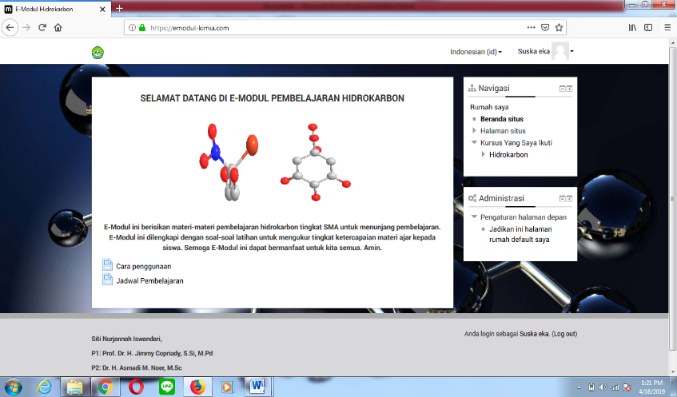Gambar 1. Halaman awal/cover.

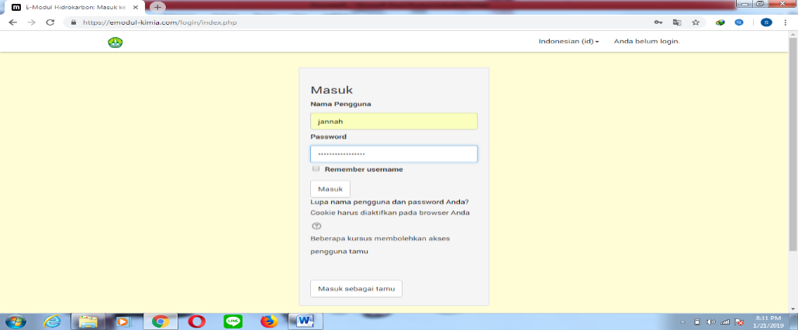Login area (gambar 2) adalah komponen yang memungkinkan peserta didik mengakses fasilitas e-modul berbasis *Moodle* pada materi hidrokarbon. Login area digunakan untuk membedakan hak akses peserta didik dan pendidik maupun admin. Dimana peserta didik mengakses materi dan mengikuti kuis sedangkan pendidik diberi hak akses oleh admin untuk menambahkan materi, mengedit materi, memasukkan soal kuis dan membuka forum diskusi. Dengan adanya login area hak akses untuk e-modul ini terbatas, pengguna yang tidak terdaftar dalam e- modul berbasis *Moodle* ini tidak bisa membuka e-modul dan mengakses e-modul.

Gambar 2. Login area

Komponen Online User (gambar 3) berguna untuk mengetahui user yang sementara online atau sedang mengakses e-modul berbasis *Moodle*. Komponen ini juga memungkinkan pendidik mengetahui kapan peserta didik online, kapan terakhir peserta didik online dan mengakses e-modul.

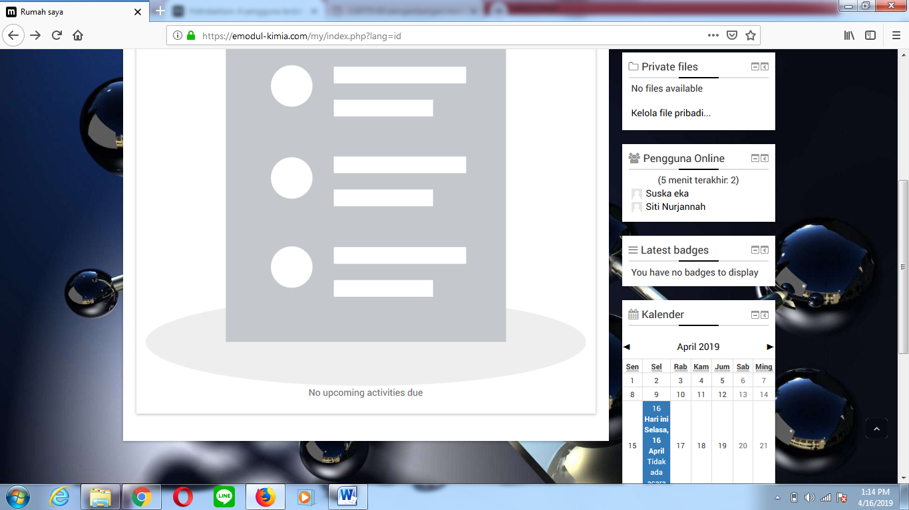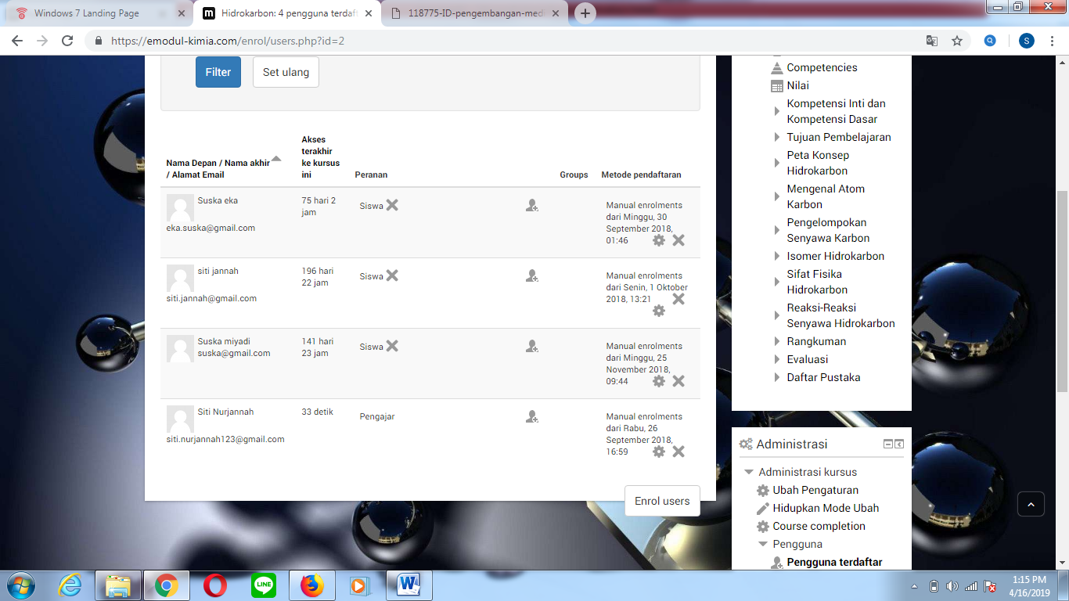

Gambar 3. Online User

Komponen menambah aktivitas (gambar 4) memungkinkan pendidik menambah jenis aktivitas tertentu sesuai dengan kebutuhan pembelajaran. Komponen ini hanya bisa diakses/dilakukan oleh pendidik dan admin. Peseta didik tidak diberi akses untuk menambah aktivitas.

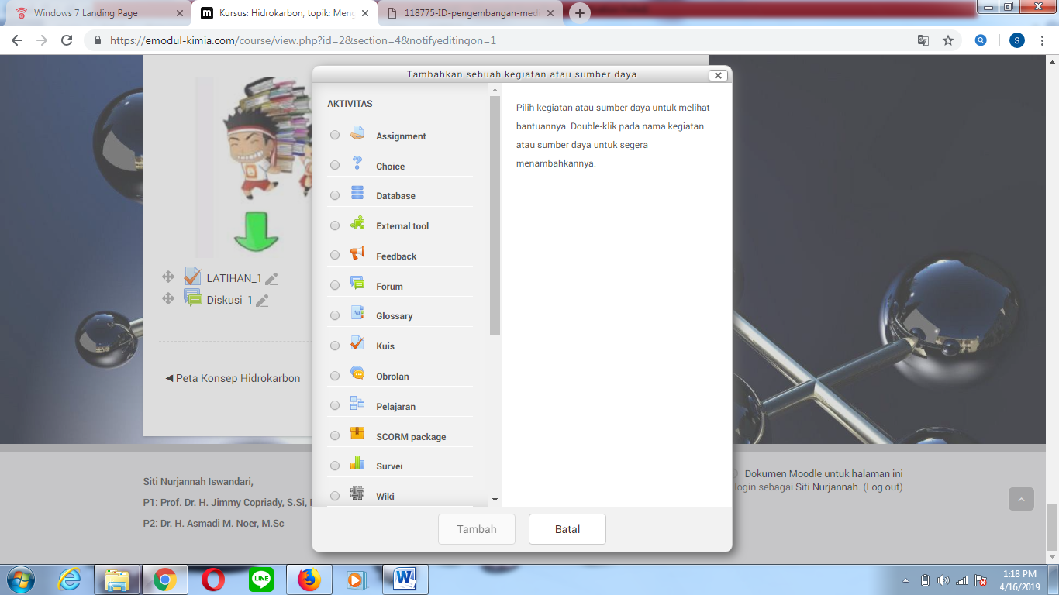

Gambar 4. Menambah aktivitas

Gambar 5 menunjukkan komponen yang memungkinkan peserta didik mengerjakan latihan dan quis. Soal-soal tersebut berbasis CBT. Setelah peserta didik mengerjakan latihan atau kuis peserta didik dapat melihat hasilnya yang salah atau benar dan juga dapat melihat feedback dari soal yang sudah dikerjakan.

Gambar 5. Latihan dan kuis

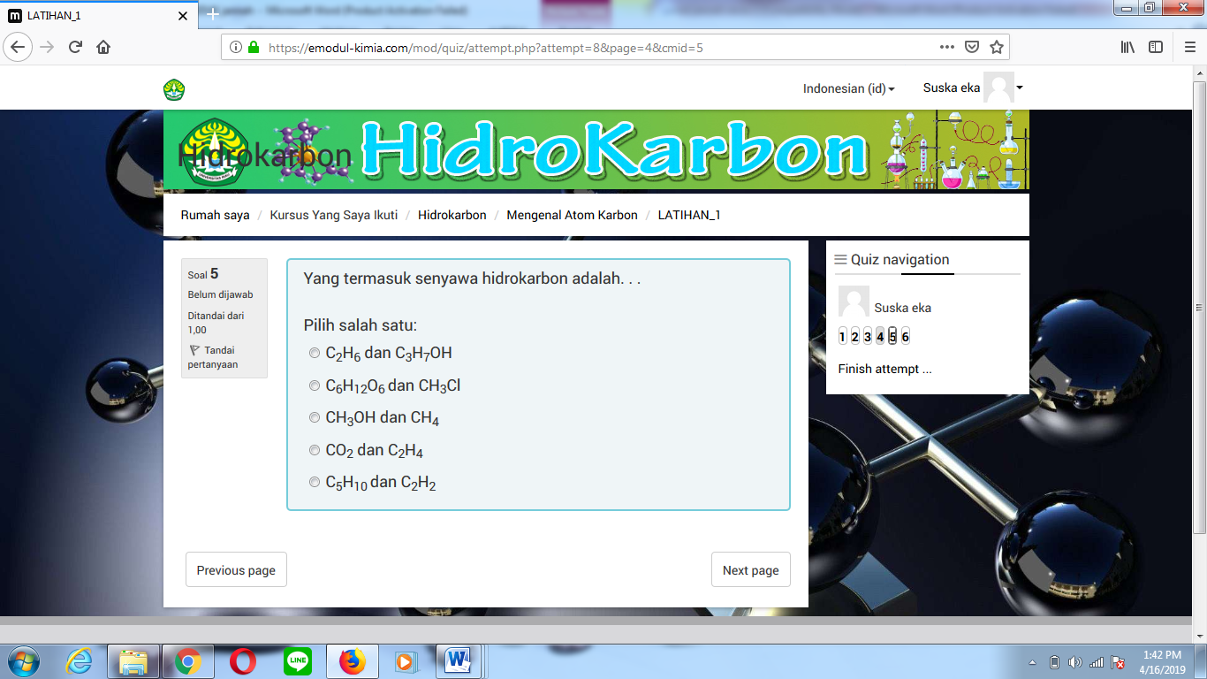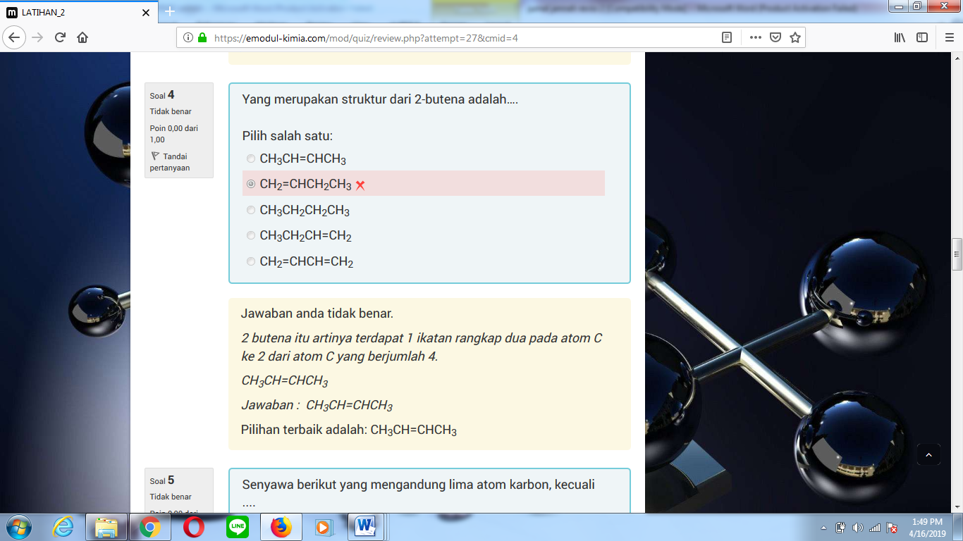

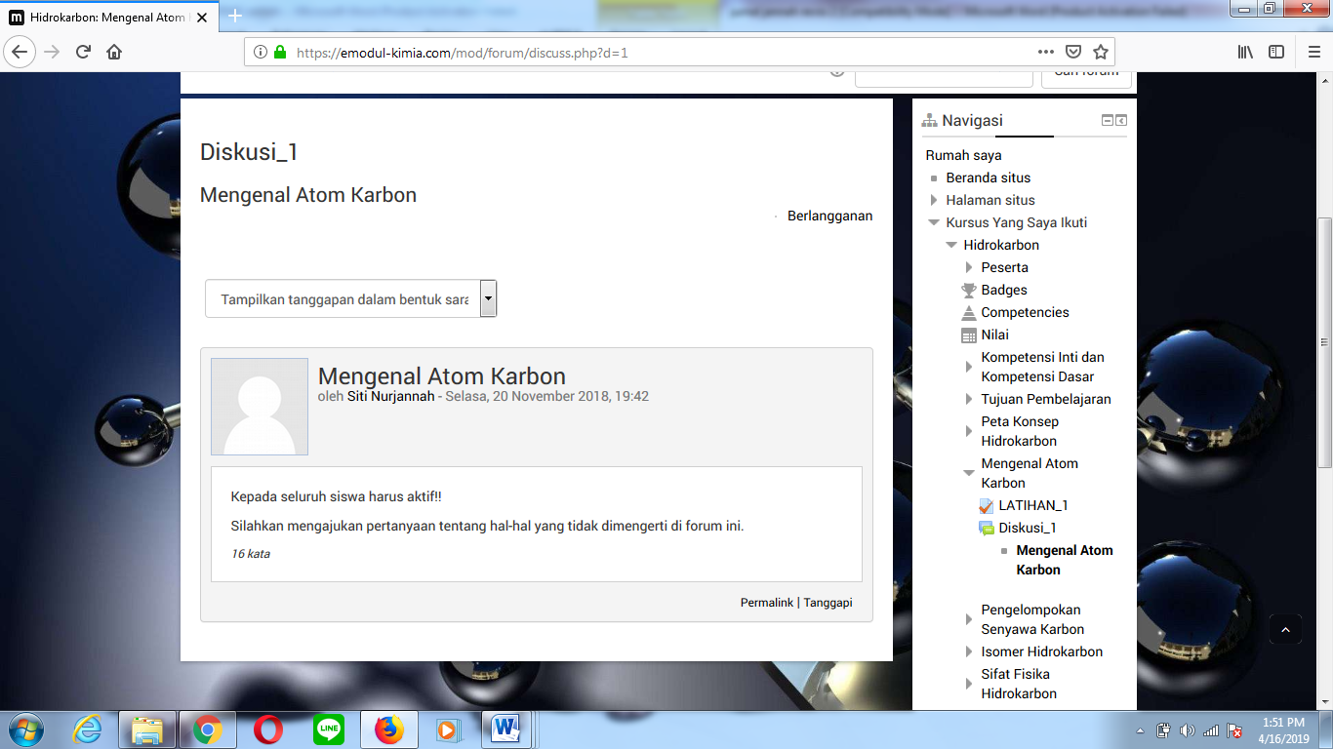Forum Diskusi(gambar 6) digunakan peserta didik untuk berdiskusi dan bertanya baik sesame peserta didik dan pendidik. Komponen ini disediakan oleh pendidik sehingga peserta didik hanya mengikutinya.

Gambar 6. Forum Diskusi

**Tahap Pengembangan**

E-modul yang sudah di desain kemudian di validasi oleh validator ahli media dan validator ahli materi. Ada 5 aspek yang akan dinilai oleh validasi ahli. Hasil validasiakan digunakan sebagai bahan revisi modul berbasis *Moodle*.

Tabel 2. Daftar revisi dari validator materi

|  |  |  |
| --- | --- | --- |
| **No** | **Sebelum revisi** | **Sesudah revisi** |
| 1 | Soal evaluasi terlalu sedikit | Soal evaluasi ditambah lebih banyak |
| 2 | Banyak penulisan reaksi yang salah/tidak tepat | Penulisan reaksi diperbaiki |
| 3 | Penggunaan spasi tidak porposional pada bagian materi | Spasi dibagian materi diperbaiki sehingga porposional |
| 4 | Banyak penulisan soal yang salah/kurang tepat pada soal latihan dan soal evaluasi | Penulisan soal latihan dan evaluasi diperbaiki |
| 5 | Banyak options atau objektif yang salah/kurang sesuai dengan soal | Objektif diperbaiki |
| 6 | Penggunaan Bahasa yang sulit dipahami pada materi | Bahasa yang digunakan dalam materi diperbaiki |
| 7 | Video tidak ada suara | Video ada suara |
| 8 | Penggunaan background tidak sesuai dengan materi | Background disesuaikan dengan materi |

Validasi materi dilakukan oleh validator sebanyak 2 kali. Revisi awal guna memberikan masukan demi kesempurnaan e-modul sebelum diujicobakan. Berdasarkan gambar 7 terjadi peningkatan persentase validasi I ke validasi II dari semua aspek penilaian terhadap e-modul. Berikut narasi perbaikan dari validator materi tersaji pada tabel 2.

Gambar 7. Grafik Perbandingan Validasi I dan II Ahli Materi

Validasi ahli media dilakukan oleh validator sebanyak 2 kali. Hal ini bertujuan untuk kesempurnaan e-modul yang akan dikembangkan. Saran dari Validasi pertama menjadi perbaikan untuk kesempurnaan e-modul.

Gambar 8. Grafik Perbandingan Validasi I dan II Ahli Media

Pada gambar 8 terlihat peningkatan validasi I ke validasi II terhadap presentase semua aspek penilaian. Berikut narasi perbaikan dari validator media tersaji pada tabel 3.

Tabel 3. Daftar revisi dari validator media

|  |  |  |
| --- | --- | --- |
| **No** | **Sebelum revisi** | **Sesudah revisi** |
| 1 | Penempatan petunjuk penggunaan tidak tepat | Petunjuk penggunaan diletakkan ditempat yang tepat |
| 2 | Disetiap sub bab tidak ada contoh berbentuk video | Ditambah kan contoh berbentuk video |
| 3 | Bahasa yang digunakan terlalu tinggi | Bahasa yang digunakan lebih disederhanakan |
| 4 | Warna background terlalu mencolok | Warna background lebih disesuaikan disesuaikan |
| 5 | Ukuran tulisan tidak porposional dengan ruangan | Ukuran tulisan diperbaiki sehingga lebih porposional dengan ruangan |
| 6 | Tidak ada perintah next and back | Ditambahkan perintah next and back |

Hasil penelitian menunjukkan bahwa e-modul berbasis *Moodle* yang dikembangkan memenuhi kriteria sangat valid dari aspek komunikasi visual, desain pembelajaran, isi, dan kemudahan penggunaan dengan skor 90,23% dari segi materi dan 95,67% dari segi media.Secara keseluruhan, hasil validasi menunjukkan kriteria yang sangat valid,yang artinya adalah e-modulberbasis *Moodle* itu telah dikembangkan telah memenuhi persyaratan yang ditetapkan oleh (Nasional, Kementerian Pendidikan, 2010) dalam panduan untuk pengembangan bahan ajar Berbasis TIK itumeliputi aspek substansi, desain pembelajaran, tampilan (komunikasi audio visual) dan pemanfaatan.

**Tahap Implementasi**

E-modul berbasis *Moodle* pada pokok bahasan hidrokarbon yang telah dinyatakan valid oleh validator kemudian diujicoba terbatas dengan meminta respon kepada guru dan peserta didik selaku pengguna (responden). Penerapan e-modul berbasis *Moodle* dilakukan dengan sekala kecil yang terdiri dari 12 orang peserta didik dan 3 orang guru. Peserta didik dan guru mencoba e-modul berbasis *Moodle* menggunakan komputer sekolah, laptop dan smartphone. E-modul berbasis *Moodle* memiliki fitur keamanan yakni batasan hak akses dimana pengguna yang tidak terdaftar dalam e-modul tidak dapat membuka e-modul sehingga 12 orang peserta didik dan 3 orang guru sebagai pengguna berikan hak akses sebelum mencoba e-modul.

**Tahap Evaluasi**

Berdasarkan hasil uji respon terhadap penggunaan e-modul berbasis *Moodle* dari peserta didik memperoleh skor 91,67% dan guru 93,45%. E-modul dapat membantu peserta didik memahami materi karena bahasa yang digunakan komunikatif serta langkah-langkah bimbingan yang diberikan jelas dan mudah dipahami. E-modul berbasis *Moodle* juga terdapat video dan gambar yang dapat memvisualisasikan konsep materi hidrokarbon yang bersifat abstrak. Selain itu e-modul berbasis *Moodle*dapat membantu peserta didik untuk aktif dan termotivasi belajar karena pembelajaran yang disajikan lebih menarik, menyenangkan dan tidak membosankan. Hal ini sejalan dengan penelitian yang dilakukan (Yasmi, 2017) pembelajaran dengan bantuan *e-learning* dapat meningkatkan hasil belajar dan motivasi peserta didik.

E-modul berbasis *Moodle* pendidik dapat mengontrol aktivitas, memberikan lencana untuk peserta didik yang terbaik dan mengevaluasi pemahama peserta didik kapan dan dimana saja. Dengan e-modul berbasis *Moodle* peserta didik menjadi lebih mandiri dalam proses pembelajaran. Sejalan dengan temuan (Nugraheni, Anggiyani Ratnaningtyas Eka, 2017) dengan penggunaan *e-learning* dapat meningkatkan kemandirian peserta didik.

Keunggulan e-modul berbasis *Moodle* dibandingkan aplikasi lain sebagai berikut: 1) Fitur lengkap, 2) *Moodle* memiliki tampilan desain yang sederhana dan disertai link ke halaman tutorial penggunaan pada setiap halaman, 3) tersedia dalam 120 bahasa dan terus bertambah, 4) dapat beroperasi pada semua perangkat komputer dan smartphone, 5) tersedia tingkatan peran pengguna yaitu administrator situs, manager dan pengguna terdaftar (Batubara, 2018).

**PENUTUP**

Berdasarkan hasil penelitian pengembangan terhadap e-modul untuk materi hidrokarbon dinyatakan sangat valid dengan rata-rata setiap aspek penilaian sebesar 90,23% oleh ahli materi dan 95,67% oleh ahli media. Hasil uji respon terhadap penggunaan e-modul berbasis *Moodle* dari peserta didik memperoleh skor 91,67% dan guru 93,45%. E-modul yang telah dikembangkan dapat menjadi salah satu sumber belajar/bahan ajar yang dapat digunakan saat pembelajaran karena dengan adanya e-modul berbasis *Moodle* ini materi yang disajikan lebih menarik, pendidik dapat memasukkan video, animasi, gambar dan pembelajaran juga dapat dilakukan dengan jarak jauh dimana pendidik masih dapat mengontrol, mengevaluasi dan memberikan lencana kepada peserta didik terbaik. E-modul berbasis *Moodle* ini juga terdapat forum diskusi, kuis dan latihan berbasis CBT serta terdapat feedback. E-modul berbasis *Moodle* memiliki fitur keamanan yakni batasan hak akses dimana pengguna yang tidak terdaftar dalam e-modul tidak dapat membuka e-modul.

Penelitian hanya dilakukan sebatas mengembangkan e-modul pada materi hidrokarbon yang diuji secara terbatas. Untuk itu, diperlukan penelitian lebih lanjut pada fase implementasi guna menguji keefektifan produk dalam proses kegiatan pembelajaran.

**DAFTAR PUSTAKA**

Al-Awidi, Hamed Mubarak, and S. A. I. (2014). Teachers’ perceptions of the use of computer assisted language learning to develop children’s reading skills in English as a second language in the United Arab Emirates. *Early Childhood Education Journal*, *42*(1), 29–37.

Asyhar, R. (2012). *Kreatif Mengembangkan Media Pembelajaran.* Jakarta: Referensi.

Basuki, G. D. (2015). Pengembangan E-Learning Berbasis MOODLE Pembelajaran Ilmu Pengetahuan Alam (IPA) bagi Siswa Kelas V SD Negeri Kotagede 1. *E-Jurnal Skripsi Mahasiswa TP*, *5*(1).

Batubara, H. H. (2018). *Pembelajaran Berbasis Web dengan Moodle Versi 3.4.* Deepublish.

Copriady, J. (2014a). Penerapan SPBM yang Diintegrasikan dengan Program Exe Learning Terhadap Motivasi Hasil Belajar Mahasiswa Pada Mata Kuliah Kimia Dasar. *Jurnal Pendidikan*, *5*(2), 95–105.

Copriady, J. (2014b). Self - Motivation as a mediator for teachers’ readiness in applying ICT in teaching and learning. *Turkish Online Journal of Educational Technology*, *13*(4), 115–123. https://doi.org/10.1016/j.sbspro.2015.01.529

Hamdani. (2011). *Strategi Belajar Mengajar*.Bandung: CV. Pustaka Setia.

Herayanti, L., Fuaddunnazmi, M., & Habibi, H. (2017). Pengembangan Media Pembelajaran Berbasis Moodle pada Mata Kuliah Fisika Dasar. *Jurnal Pendidikan Fisika Dan Teknologi*, *1*(3), 205. https://doi.org/10.29303/jpft.v1i3.260

Hixon, E., & Ph, D. (2004). Team-based Online Course Development : A Case Study of Collaboration Models. *Production*, (2004), 1–10.

Judson, E. (2006). How teachers integrate technology and their beliefs about learning: Is there a connection? *Journal of Technology and Teacher Education*, *14*(3), 581–597.

Kolomuç, A., & Tekin, S. (2011). Chemistry Teachers’ Misconceptions Concerning Concept of Chemical Reaction Rate. *Eurasian Journal of Physics and Chemistry Education*, *3*(2), 84–101. Retrieved from https://www.researchgate.net/publication/266370524

Linda, R. (2018). the Effect of Prezy and Exe-Learning Media on Chemical Learning Results. *Edusains*, *10*(1), 65–73. https://doi.org/10.15408/es.v10i1.7204

Munir, M. (2010). Penggunaan Learning Management System (Lms) Di Perguruan Tinggi: Studi Kasus Di Universitas Pendidikan Indonesia. *Jurnal Cakrawala Pendidikan*, *1*(1), 109–119. https://doi.org/10.21831/cp.v1i1.222

Nasional, Kementerian Pendidikan, and D. P. S. M. A. (2010). *Panduan Pengembangan Bahan Ajar Berbasis TIK.* Jakarta: Direktorat Pembinaan Menengah Atas.

Nugraheni, Anggiyani Ratnaningtyas Eka, and D. D. (2017). Pengaruh Penerapan Pembelajaran E-learning terhadap Kemandirian dan Minat Belajar Mahasiswa pada Mata Kuliah Wawasan dan Kajian Mipa. *Edusains UIN Syarif Hidayatullah*, *9*(1), 111–116.

Riduwan, M. B. A. (2007). *Skala pengukuran variabel-variabel penelitian.* Bandung: Alf.

Suarsana, I. M. (2013). PENGEMBANGAN E-MODUL BERORIENTASI PEMECAHAN MASALAH. *JPI (Jurnal Pendidikan Indonesia)*, *2*(2), 264–275.

Timucin, M. (2006). Implementing CALL in an EFL context. *ELT Journal*, *60*(3), 262–271.

Yasmi, E. E. Y. S. W. A. (2017). PENERAPAN MODEL E-LEARNING BERBASIS MASALAH UNTUK MENINGKATKAN HASIL BELAJAR DAN MOTIVASI BELAJAR MAHASISWA PADA MATAKULIAH AN-ORGANIK II. *Jurnal Pendidikan Kimia Universitas Riau*, *2*(1), 12–22.